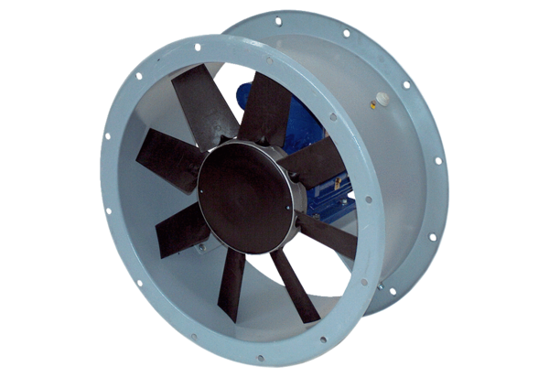Axiální potrubní ventilátor DAR 80/4 4-2Obsah dodávky: 1 kusSortiment: C
Typové číslo: 0073.0141Výrobce: MAICO

